Факультативное занятие №1
ТЕМА: ТИПЫ ЭКОНОМИЧЕСКИХ СИСТЕМ.
ЦЕЛИ:
- Ввести понятие основных экономических систем
- Корригировать словесно-логическое мышление через анализ конкретных ситуаций при знакомстве с новыми терминами экономического содержания.
- Создать условия для познавательной активности учащихся. Расширить кругозор.

ОСНОВНЫЕ ПОНЯТИЯ И КАТЕГОРИИ:
экономическая система, типы экономических систем.
ОБОРУДОВАНИЕ: кроссворд, карточки с примерами, схема типов ЭС.

- Организационный момент (мотивация).
- Актуализация знаний.
^{1.}Д
Е |  |  | ^{4.}Р | ^{5.}К |  |  |  |  |  | ^{11.}Р
Н |  |  | Е | Р |  |  | ^{8.}П |  |  | Ы
Ь | ^{2.}М | ^{3.}У | С | Е | ^{6.}Б | ^{7.}П | О |  | ^{10.}А | Н
Г | О | С | У | Д | А | Р | С | ^{9.}Т | В | О
И | Н | Л | Р | И | Н | Е | О | О | А | К
 | Е | У | С | Т | К | М | Б | В | Н
 | Т | Г | Ы |  |  | И | И | А | С
 | А | А |  |  |  | Я | Е | Р
- Измеритель стоимости товаров.
- Металлический денежный знак.
- Результат деятельности, направленный на удовлетворение определённых потребностей населения и общества.
- Всё, что люди используют для изготовления материальных благ.
- Предоставление в долг товаров или денег.
- Финансовое учреждение, выполняющее операции с деньгами.
- Разовая сумма, размер которой зависит от воли начальника.
- Денежная помощь государства людям, которые не в состоянии себе помочь сами.
- Продукт труда, созданный для купли-продажи.
- Часть зарплаты, которая даётся перед работой.
- Особым образом организованная деятельность по поводу купли-продажи товаров.
- Какое слово спряталось в клетках нашего кроссворда? (государство)
- Что такое государство?
- Как государство участвует в экономической жизни? (Взаимодействует с людьми, фирмами, организациями и координирует их деятельность).
3.Формирование новых знаний.
Государство участвует не только в политической, но и в экономической жизни страны.
- Назовите одним словом … деятельность людей, направленная на создание предметов или услуг, удовлетворяющих человеческие нужды. Это…(экономика).
- Вспомните, пожалуйста, какие жизненно важные вопросы решает экономика?
ЧТО? – что нужно производить, т.е.какие товары и услуги должны быть произведены и в каком количестве.
КАК? – как будут производиться товары и услуги, с помощью каких ресурсов и технологий.
Кто? – кто будет покупать и использовать эти товары и услуги, извлекая из них выгоду.
Все мы живём на одной планете. На ней имеются определённые ресурсы: вода, леса, поля, полезные ископаемые. Количество этих ресурсов ограничено. Даже если срубить, к примеру, все леса, придётся выбирать, чему отдать предпочтение: изготовить из древесины бумагу или строительные материал.
С другой стороны, каждый человек обладает определёнными потребностями, процесс удовлетворения которых бесконечен: на смену одним потребностям рождаются другие. Если бы человечество обладало неограниченным количеством ресурсов, не было бы необходимости экономить – определять, как наиболее рационально использовать эти ресурсы, изготовить продукт, потратив наименьшее количество имеющихся ресурсов. Если бы можно было производить любой товар в неограниченном количестве или если бы человеческие потребности были удовлетворены, было бы не важно, что какого-то товара произведено слишком много. Не имело бы значения, что ресурсы потрачены нерационально.
Ну а пока экономическая теория пытается решить основную задачу: определить, как наиболее рационально использовать ограниченные ресурсы, чтобы наиболее полно удовлетворить потребности общества.
Работа в тетрадях
Чтобы узнать, о чём мы будем говорить на занятии, надо решить следующие примеры.
116328 - 98439
396703 - 249815
800000 - 391018
913, 6м – 645,78м
29736т – 99,08т
1415,21км – 97,65км
32742 - 8706
849056 - 209307
110101 - 1700
На обороте карточек:
Э
КО
НО
МИ
ЧЕС
КАЯ
СИС
ТЕ
МА
На протяжении долгой истории человечество методом проб и ошибок искало лучшие способы организации хозяйственной деятельности, и поиск этот ещё не завершён. Оглядываясь на этот трудный путь, мы можем обнаружить несколько вариантов организации хозяйствования, которые принято называть типами экономических систем.
Экономическая система (ЭС) – способ организации экономической жизни государства, которым оно (государство) решает проблему недостатка ресурсов и достигает своих экономических целей.
В зависимости от способа решения главных экономических проблем и типа собственности на экономические ресурсы можно выделить 4 основных типа Э.С.:

Экономическая система
традиционная
плановая (командная)
рыночная
смешанная
Из них самая древняя – традиционная ЭС.
Традиционная ЭС – это такой способ организации экономической жизни, при котором земля и капитал находятся в общем владении, а ограниченные ресурсы распределяются в соответствии с длительно существующими традициями.
Это натуральное хозяйство, в котором производят всё необходимое для собственной жизни и сведён к минимуму товарный обмен.
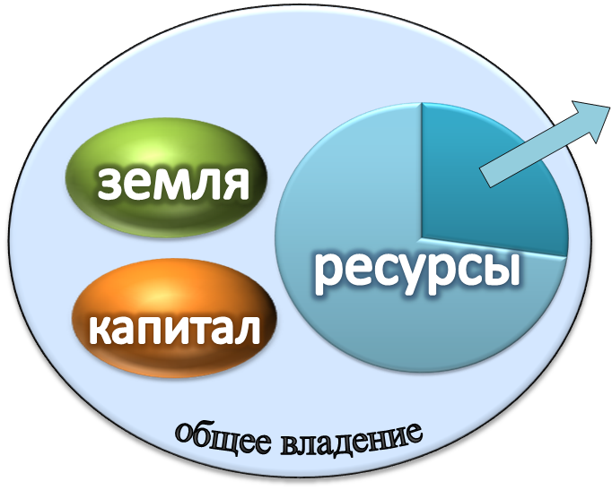
Решение главных экономических проблем осуществляется в соответствии с установившимися традициями.
Собственность на экономические ресурсы – коллективная, т.е. пашни, охотничьи угодья и луга принадлежат племени или общине.
Например, если племя на протяжении нескольких поколений выращивало ячмень, то оно и дальше будет склонно делать то же самое. Вопросы типа: выгодно ли это? Что иное стоит выращивать? Какой способ организации производства более рационален? – здесь просто не приходят никому в голову.
Традиционная экономическая система

Натуральное хозяйство: сам произвожу – сам потребляю

Нет обмена
Создание однотипных простых продуктов

уравнительностьраспределения
Конечно, традиции со временем тоже меняются, но очень медленно и лишь в силу существенных изменений внешних условий жизни племени или народности. При стабильности этих условий традиции хозяйственной жизни могут сохраняться очень долго.
Как показала жизнь, факторы производства используются более эффективно, если они находятся в собственности отдельных людей или семей, а не в коллективной собственности. Ни в одной из богатейших стран мира основой жизни общества не является коллективная собственность. Традиционная ЭС как основа организации жизни людей перестала устраивать человечество. Её элементы ушли на задний план и сохранились лишь осколками в форме разных обычаев и традиций, имеющих второстепенное значение.

4. Проверка первичного восприятия.
- Как вы поняли, что такое экономическая система?
- Назовите 4 типа ЭС.
- Как распределяются органические ресурсы в традиционной ЭС?
- Кому принадлежат земли и капитал?
5. Закрепление.
Подумаем вместе.
- Допустим, человечество достигло такого уровня развития, что может использовать ресурсы других планет для собственных нужд. Можно ли считать, что и тогда ресурсы останутся ограниченными, или необходимость в экономическом расходовании ресурсов в этом случае отпадёт?
- Выберите правильный ответ:
- Капитал – это:
- деньги
- машины
- голова
- инструменты, машины, сооружения, используемые для производства благ.
- Ограниченные ресурсы – это:
- человек
- лес
- природные ископаемые
- всё выше перечисленное

6. Решение задач.
Племя Мумба-Юмба заготило 4 750кг мяса дикого кабана, рыбы на 1 075кг меньше, а овощей на 2 150 меньше, чем мяса и рыбы вместе. Сколько овощей заготовило племя?

7. Рефлексия.
- Что нового узнали на уроке?

